Анализ файловой системы Linux.Команды для работы с файлами и каталогами

Ыбырай Роза

Содержание

# Цель работы

Ознакомление с файловой системой Linux, её структурой, именами и содержанием каталогов. Приобретение практических навыков по применению команд для работы с файлами и каталогами, по управлению процессами (и работами), по проверке использования диска и обслуживанию файловой системы.

# Выполнение лабораторной работы

## Выполнение всех пример, приведённых в первой части описания лабораторной работы

1. Копирование файлов и каталогов

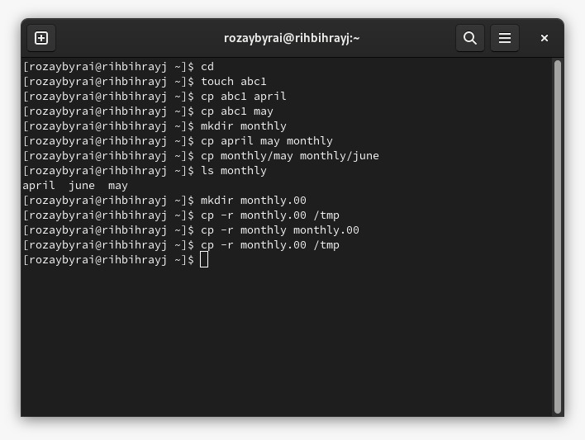

Рис.1:

1. Перемещение и переименование файлов и каталогов

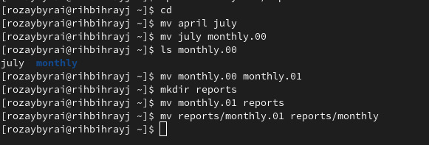

Рис.2:

1. Права доступа

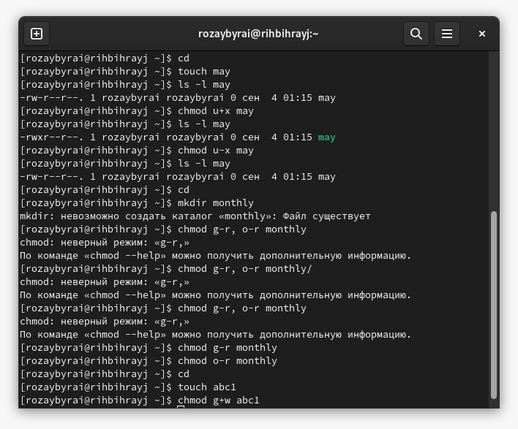 ## Выполнение следующих действий

1. Скопирование файла /usr/include/sys/io.h в домашний каталог и назовим его equipment. Если файла io.h нет, то используем любой другой файл в каталоге /usr/include/sys/ вместо него. В домашнем каталоге создаем директорию ~/ski.plases. Переместим файл equipment в каталог ~/ski.plases. Переименуем файл ~/ski.plases/equipment в ~/ski.plases/equiplist. Создаем в домашнем каталоге файл abc1 и скопируйте его в каталог ~/ski.plases, назовем его equiplist2. Создаем каталог с именем equipment в каталоге ~/ski.plases. Переместим файлы ~/ski.plases/equiplist и equiplist2 в каталог ~/ski.plases/equipment. Создаем и переместите каталог ~/newdir в каталог ~/ski.plases и назовите его plans.

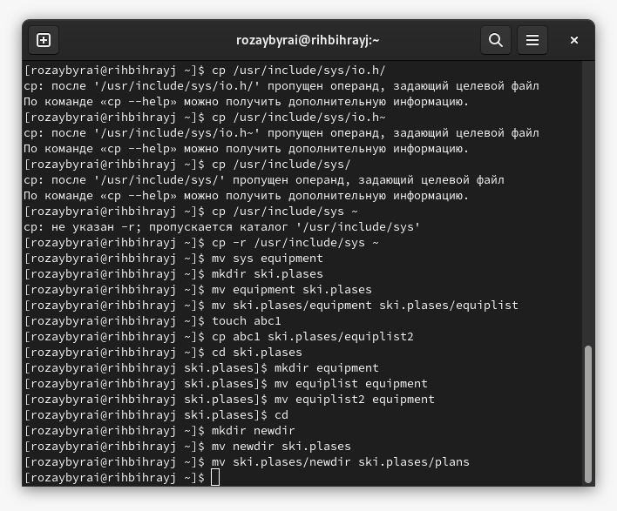

Рис.4:

1. Определим опции команды chmod, необходимые для того, чтобы присвоить перечисленным ниже файлам выделенные права доступа, считая, что в начале таких прав нет:
   * drwxr–r– … australia
   * drwx–x–x … play
   * -r-xr–r– … my_os
   * -rw-rw-r– … feathers

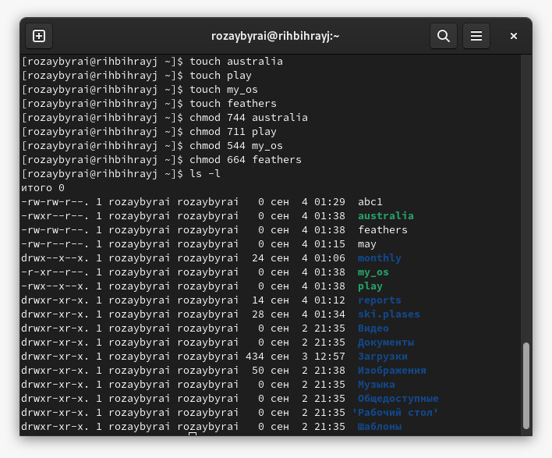

Рис.5:

* + Просмотрим содержимое файла /etc/password.
  + Скопируем файл ~/feathers в файл ~/file.old.
  + Переместим файл ~/file.old в каталог ~/play.
  + Скопируем каталог ~/play в каталог ~/fun.
  + Переместим каталог ~/fun в каталог ~/play и назовите его games.
  + Лишим владельца файла ~/feathers права на чтение.
  + Что произойдёт, если вы попытаетесь просмотреть файл ~/feathers командой cat? Отказано в доступе.
  + Что произойдёт, если вы попытаетесь скопировать файл ~/feathers? Отказано в доступе.
  + Даем владельцу файла ~/feathers право на чтение.
  + Лишим владельца каталога ~/play права на выполнение.
  + Перейдем в каталог ~/play. Что произошло?
  + Даем владельцу каталога ~/play право на выполнение.
* 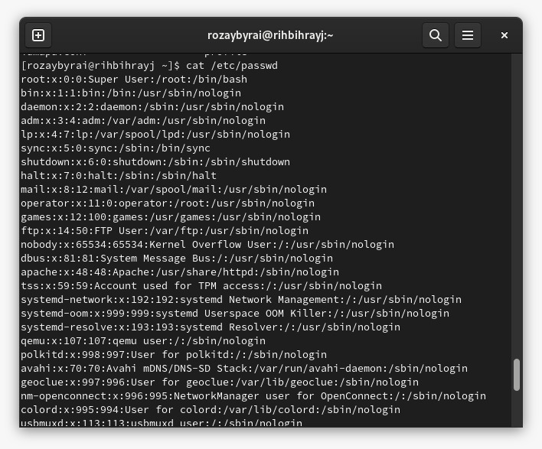 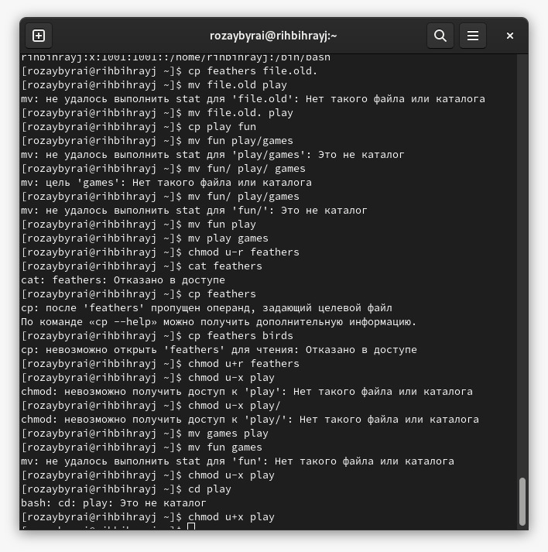

1. Прочтение man по командам mount, fsck, mkfs, kill 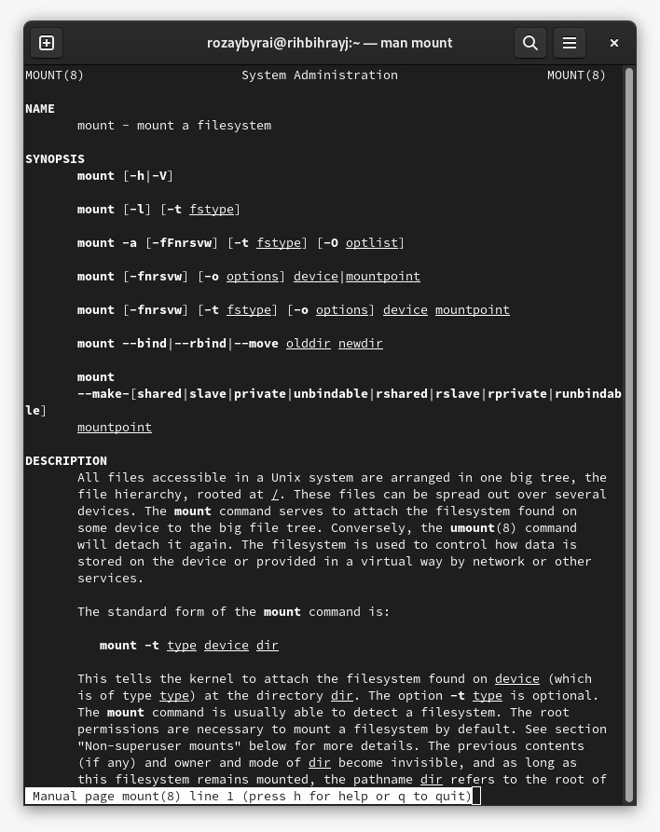 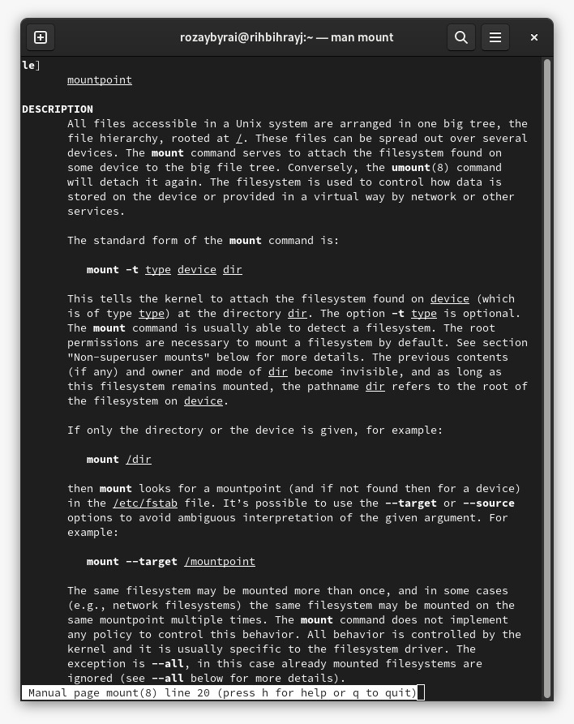 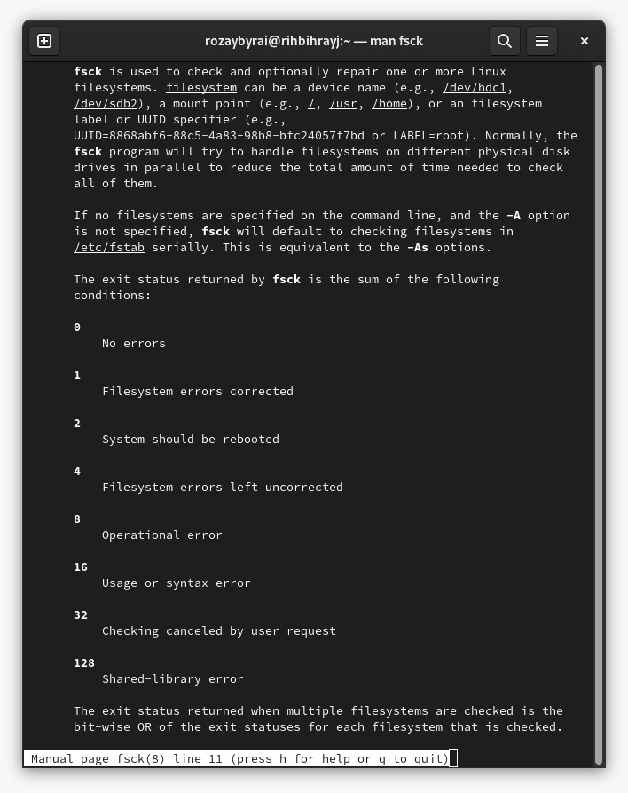 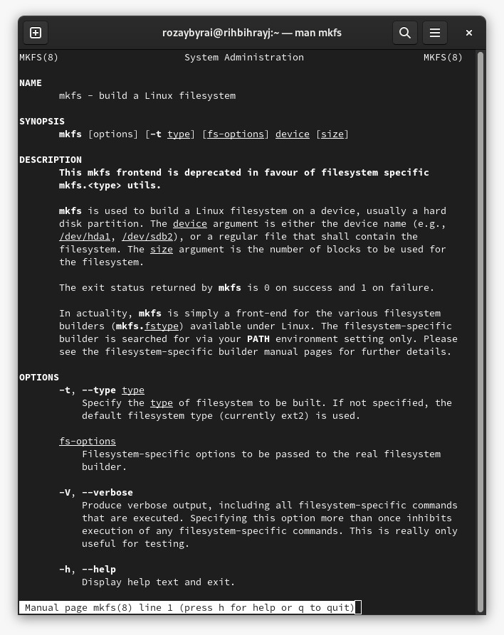 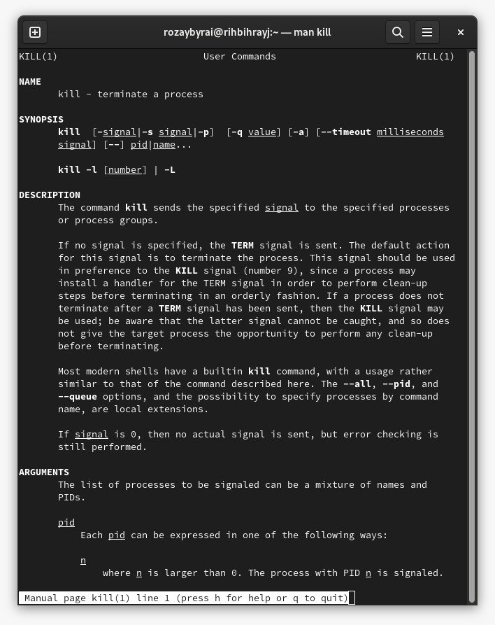 # Выводы

В ходе выполнения данной работы мы ознакомились с файловой системой Linux, её структурой, именами и содержанием каталогов. Приобрели практические навыки по применению команд для работы с файлами и каталогами, по управлению процессами (и работами), по проверке использования диска и обслуживанию файловой системы.

:::